|  |
| --- |
| **PRÉ-PROJETO 2024** |

|  |
| --- |
| NOME: Patrick Pinheiro Soares Batista Nº 11 |
|  |
| TELEFONE (S) (45) 99112-0244 |
| E-MAIL: patrickpinheiro446@gmail.com |
| CURSO: Técnico em Informática |
| TURMA: |

TÍTULO

|  |
| --- |
| Título do projeto: GOOD OF COFFEE |

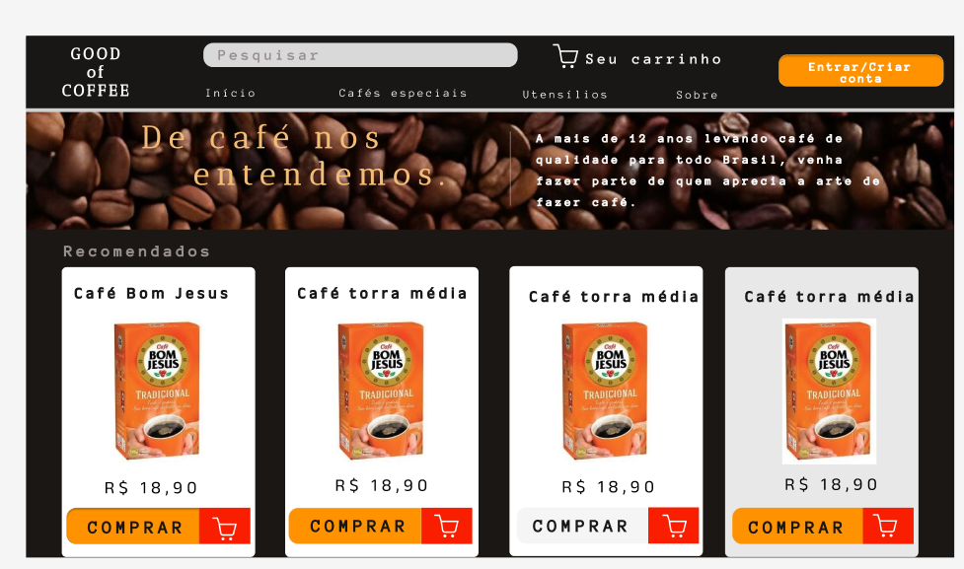

INTRODUÇÃO

|  |
| --- |
| Good of Coffee é um e-commerce especializado na venda variada de café, tal bebida está na lista das mais consumidas no mundo, de acordo com a ABIC(Associação Brasileira da Indústria de café ), há registros do cultivo do café datados de  575 d.C, mas como já é de se pensar, não trata-se da bebida na qual conhecemos hoje, o ato de “tomar um cafezinho” popularizou-se a partir do ano 1450, sendo muito utilizadas por parte dos filósofos, pouco tempo depois a Turquia foi o responsável por difundir o habito do café. O Brasil é o segundo maior exportador de café do mundo, com uma produção em 2022/23 ( 66,4 milhões de sacos de 60 Kg). O Café é um dos produtos mais consumidos no mundo e o Brasil é o segundo maior produtor atualmente perdendo apenas para o Vietnã conforme dados do Consórcio. Pesquisa Café (2017). Segundo MISSACI, (2009), no século XIX, com o declínio da era do Ouro, os barões do café perceberam a rentabilidade do café e o produto foi muito desejado pelos barões e coronéis e grandes proprietários de terras que utilizavam de mão de obra escrava para se enriquecerem ainda mais, pois somavam ao seu favor o baixo custo de produção devido a mão de obra barata, o clima favorável para o consumo e excessiva quantidade de terras desta classe social e ainda alta demanda do produto no mercado externo, e segundo PINTO (2017).Estes pontos tão favoráveis fizeram com que a economia brasileira se tornasse referência na cultura cafeeira e que mudaram os rumos e infraestruturas no período que se adaptou para o cultivo de café que passou a ser o produto de maior peso na economia do país na pauta de exportação. (AGROADVANCE 2023), ao entrar nesse mercado, temos em mente que escolher um bom modelo de vendas é extremamente necessário, o e-commerce vem a ser o melhor modelo nos dias atuais, já que comprar produtos do conforto de sua casa é o que a maioria das pessoas buscam, já que cada vez o mundo vai se agilizando uma venda não pode ser demorada, é isso torna o modelo de e-commerce rápido e prático. Teve início nos Estados Unidos, em meados da década de 1990, sendo rapidamente propagado para a Europa e demais localidades do mundo. Devido a sua rápida expansão, o comércio eletrônico tem se mostrado um mercado de intenso crescimento, principalmente na última década. O desenvolvimento desse mercado vem ocorrendo devido ao maior número de pessoas com acesso à internet, ao aumento da confiança dos consumidores nesse tipo de comércio e aos benefícios que tanto empresas quanto consumidores obtêm ao utilizá-lo (MENDES, 2013.). |

HIPÓTESE / SOLUÇÃO

|  |
| --- |
| A hipótese para o e-commerce de cafés variados, é que com a noção de cada dia mais as pessoas então buscando por serviços mais ágeis, acessíveis, no conforto de sua casa, GOOD OF COFFEE vem a se tornar um serviço para essa demanda.  A hipótese está baseada nos fatores a seguir:  • Crescimento no mercado digital.  •.Oferecer uma maior diversidade de sabores.  • Maior cobertura geográfica.  As soluções envolvidas são:  A criação de um web site de fácil acesso e direto, com descrição do que o cliente irá receber; com um amplo estoque que garanta preços acessíveis; cafés de toda parte do mundo direto para casa do cliente. |

DISCIPLINAS ENVOLVIDAS

|  |
| --- |
| Análise e Projeto: Ela é a disciplina responsável por planejar e gerenciar o desenvolvimento de um projeto, uma matéria que se amplia desde a criação de um site até a criação de edifícios, no nosso caso é um e-commerce, nela você fará uma análise crítica e sistemática.  Web design: Disciplina responsável pela parte visual do usuário, podemos a chamar de front-end, é a parte visual de um site, na qual comumente é utilizadas as linguagens a seguir: HTML ( Hypertext Markup Language), é uma linguagem de marcação, ela é responsável pela estruturação de um site, nela podemos adicionar, imagens, textos, botões, inputs, divisões no site, criar a estrutura do layout do site, dentre muitas outras formas; o CSS(Cascading Style Sheets), responsável por manipular os elementos de HTML, transformando as cores, tamanhos, formas, efeitos, ela é a que deixa o site responsivo(adaptado a diversos tipos de telas)), assim tornando o site acessível, bonito, funcional. Em muitos sites e recorrente o uso de linguagens de programação, no desenvolvimento web o Javascript de destaca, ele traz consigo a capacidade de manipular elementos, criar eventos, em outras palavras, ele cria um ambiente interativo entre o usuário e a página.  Banco de dados: Uma das partes mais importante não só desenvolvimento web, mas sim em qualquer criação de aplicação onde precisasse armazenar dados, utilizasse da linguagem SQL, em nosso projeto utilizamos o programa MYSQL, ele nos permite criar essas tabelas, que são as responsáveis por guardar um tipo de dado, podendo ser palavras, e-mails, números, dados de usuários, que servirão para armazenar os dados enviados do site, como login, produtos, carrinho do cliente, adicionar ou remover um produto, mas como essa ligação vai ser feita? Essa ao contrário do front-end, o usuário não vai ter acesso direto, o chamado Back-end, ele é responsável por ligar o site ao banco de dados, nesse projeto foi utilizada a linguagem PHP que vai realizar o trabalho de levar os dados do usuário para banco de dados, e também do banco para o usuário. de seu e-commerce, como ele vai ser, para isso cria-se um protótipo de como você espera que ele se construa, utilizando de ferramentas como, figma, photoshop, canva ou qualquer outro software que permita a criação de layouts. Analise de requisitos: consiste em realizar um estudo de sua página ou de um serviço no qual irá trabalhar, esse estudo refere-se no que será necessário para que o serviço seja concluído com êxito, por exemplo: quais tabelas no banco de dados serão necessárias, quais corres irão ser usadas, que tipo de layout será escolhido, qual linguagem, como será feito para otimizar o programa que será desenvolvido, entre outros tipos de abordagem a serem consideradas. |

OBJETIVO GERAL

|  |
| --- |
| Objetivo de que venha a ser um e-commerce que venha a ser famoso por levar alegria e sabor a casa de nossos clientes, com a visão de que a medida que a tecnologia vai avançando, podemos usa-la para nosso benefício, trazendo consigo facilidade, conforto, a ato de sair do tradicional se torne algo possível, com ampla variedade de cafés de nossa empresa para sua casa. |

OBJETIVOS ESPECÍFICOS

|  |
| --- |
| * Adquirir facilmente o produto. * Criação de um site que se adeque a cada cliente. * Promoções de diversas variedades. * Várias formas de atendimento e de pagamento. |

PROCEDIMENTOS METODOLÓGICOS

|  |
| --- |
| Santos (2012), no contexto científico, o método científico assume um papel crucial, servindo como uma bússola que guia os exploradores do conhecimento em sua jornada de descobertas. Através de um conjunto de etapas cuidadosamente definidas, Santos (2012), acrescenta ainda, que os cientistas:  1. Observam com atenção: O ponto de partida é a observação meticulosa dos fatos e fenômenos que se desejam compreender. É como um detetive examinando a cena de um crime, buscando pistas e indícios que o levem à verdade.  2. Formulam hipóteses: A partir das observações, surgem as hipóteses, possíveis explicações para os fatos observados. São como pontes que conectam o mundo real ao mundo das ideias, abrindo caminho para a investigação.  3. Testam as hipóteses: Através de experimentos rigorosos e cuidadosamente planejados, as hipóteses são testadas e confrontadas com a realidade. É como colocar as ideias à prova, buscando confirmar ou refutar sua validade.  4. Analisam os resultados: Os dados coletados nos experimentos são cuidadosamente analisados, buscando identificar padrões e relações que contribuam para a compreensão do problema em questão.  5. Interpretam os resultados: Com base na análise dos dados, os cientistas interpretam os resultados, construindo um significado para as informações coletadas. É como montar um quebra-cabeça, juntando as peças para revelar a imagem completa.  6. Comunicam os resultados: As descobertas científicas são então compartilhadas com a comunidade através de artigos, apresentações e outras formas de comunicação. É como abrir as portas do conhecimento para o mundo, permitindo que outros explorem e construam sobre as bases já existentes.  Pesquisa Bibliográfica: quando elaborada a partir de material já publicado, constituído principalmente de livros, artigos de periódicos e atualmente com material disponibilizado na Internet.  A pesquisa científica é uma aventura empolgante, um processo meticuloso que nos leva à descoberta de novos conhecimentos. No entanto, antes de iniciarmos essa jornada, é preciso preparar o terreno, reunindo os documentos, instrumentos e materiais que nos guiarão pelo caminho. (GEMINI,2014)  Para Rodrigues (2007), quando o trabalho exige que o local onde aconteceu ou acontece o fenômeno seja investigado. Podem ser feitas também entrevistas, testes de todo o ambiente. Entrevista: é um diálogo entre duas ou mais pessoas: entrevistador (es) e entrevistado (s). O principal objetivo é extrair declarações e informações sobre determinado assunto. As entrevistas são muito utilizadas pelos jornais, sites, revistas, rádios e tvs com o intuito de passar um conhecimento para a população. Além de jornalística, existe também a entrevista de emprego, social, psicológica, entre outras. Levantamento das necessidades: é um conjunto de ações e estratégias que auxiliam na identificação de oportunidades para treinar e desenvolver as equipes de uma empresa. |

BIBLIOGRAFIA

|  |
| --- |
| AGROADVANCE. Conceitos Básicos da Liderança e Gestão no Agronegócio: mercado. Mercado. 2024. Disponível em: https://agroadvance.com.br/biblioteca/. Acesso em: 21 mar. 2014.  ASSOCIAÇÃO BRASILEIRA DA INDÚSTRIA DO CAFÉ – ABIC, Indicadores da Indústria do Café. Disponível em: [http://brasil--historia.blogspot.com/2009/09/os-baroes-do-cafe-e-as-classesmedias_11.html. Acesso em 21/03/2024](http://brasil--historia.blogspot.com/2009/09/os-baroes-do-cafe-e-as-classesmedias_11.html.%20Acesso%20em%2021/03/2024).  Acesso em 21/03/2024.  GOOGLE AI. Gemini: A new approach to large language models. Google AI, 2023. Available at: https://blog.google/technology/ai/google-gemini-ai/. ACESSO EM: 16/03/2024.  MENDES, Laura Zimmermann Ramayana. E-commerce: origem, desenvolvimento e perspectivas. 2013.  MISSACI,M. Os Barões de café e a classe média. Brasil Escola,2009. Disponível em  PINTO, Tales dos Santos "Raízes do café no Brasil"; Brasil Escola.  Rodrigues, W. C. (2007). Metodologia científica. Faetec/IST. Paracambi, 2.  SAES, Maria Sylvia Macchione et al. Associação Brasileira da Indústria de Café-ABIC: ações conjuntas e novos desafios frente a reestruturação de mercado. Pensa/FEA-USP, 1998.  SANTOS, João Almeida; PARRA FILHO, Domingos. Metodologia científica. 2012. |

CRONOGRAMA DE ATIVIDADES

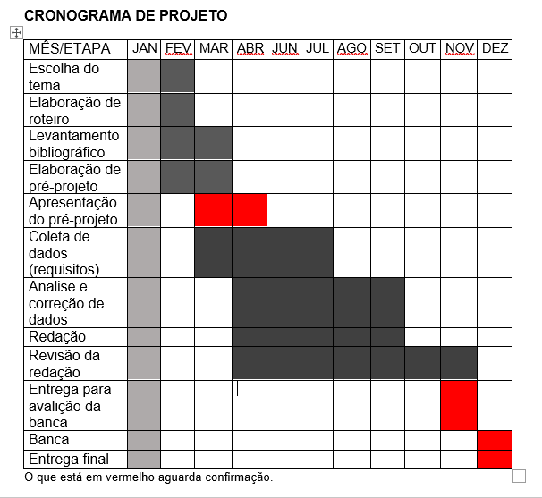

|  |  |  |
| --- | --- | --- |
| **Autorizado** | **Professor(a)** | **Data** |
| Análise de projetos e sistemas:  Banco de dados:  Web design: | **Aparecida**  **Alessandra**  **Aparecida** |  |